MODUL INSTALASI ZABBIX
Tujuan :
- Menginstall dan mengkonfigurasi Zabbix Server
- Menghubungkan dengan database (MariaDB)
- Mengakses web interface monitoring

1. Update System
Dipakai untuk memperbarui sistem Linux (Ubuntu) supaya paket dan software tetap up-to-date.
2. Ubah IP Address
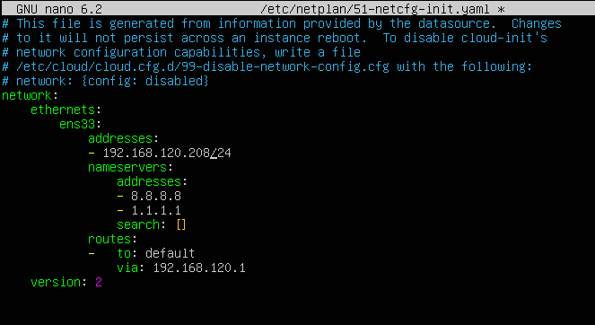
3. Menerapkan IP yang sudah diubah
4. Install SSH
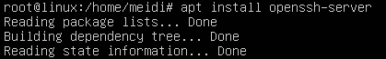
Untuk bisa mengakses server dari jarak jauh (remote) lewat jaringan menggunakan SSH.
5. Install repository Zabbix
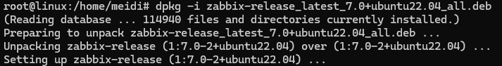
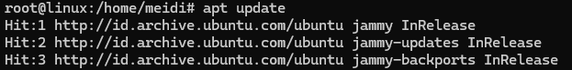
Menambahkan sumber (repository) Zabbix ke Ubuntu.
6. Install server Zabbix, frontend, dan agen
Menginstall komponen utama Zabbix di Ubuntu Server supaya sistem monitoringnya lengkap (server + web + agent + database script).
7. Install mariadb
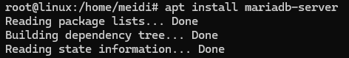
Menginstall sistem database MariaDB di Ubuntu Server.
8. Masuk ke mode mysql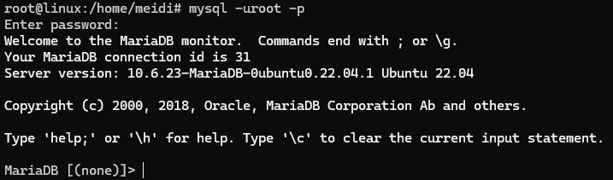
9. Buat basis data awal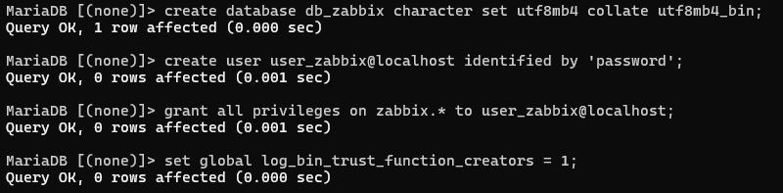
Mempersiapkan database agar Zabbix bisa bekerja penuh sebagai sistem monitoring.
10. Setup keamanan dasar database
Mengamankan instalasi awal MariaDB atau MySQL setelah baru dipasang.
11. Menginstall struktur database Zabbix ke dalam MySQL/MariaDB
12. Nonaktifkan opsi log_bin_trust_function_creators setelah mengimpor skema basis data
Mengamankan database dengan mengembalikan aturan fungsi ke mode ketat (default aman).

13. Konfigurasikan basis data untuk server Zabbix
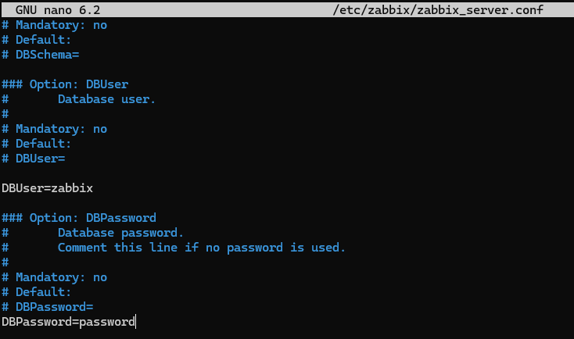
14. Mulai proses server dan agen Zabbix
15. Ketik IP di web
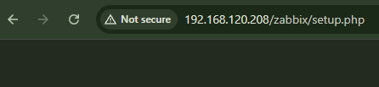

16. Tampilan awal, langsung klik Langkah selanjutnya
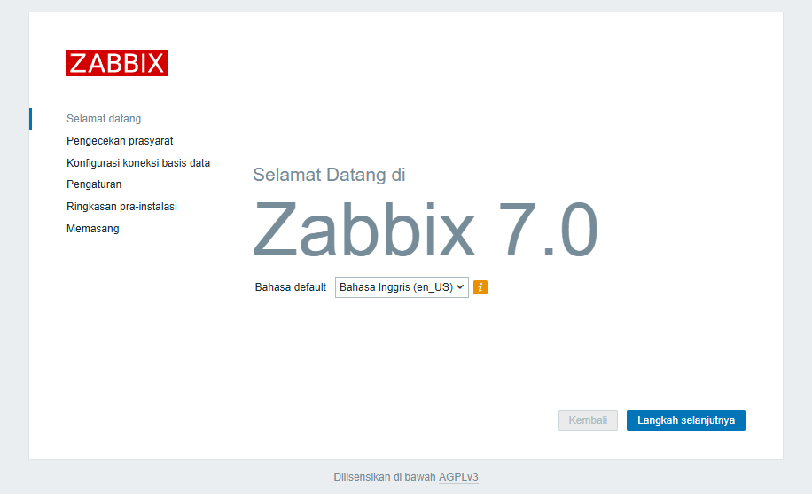
17. Jika sudah oke semua, klik Langkah selanjutnya
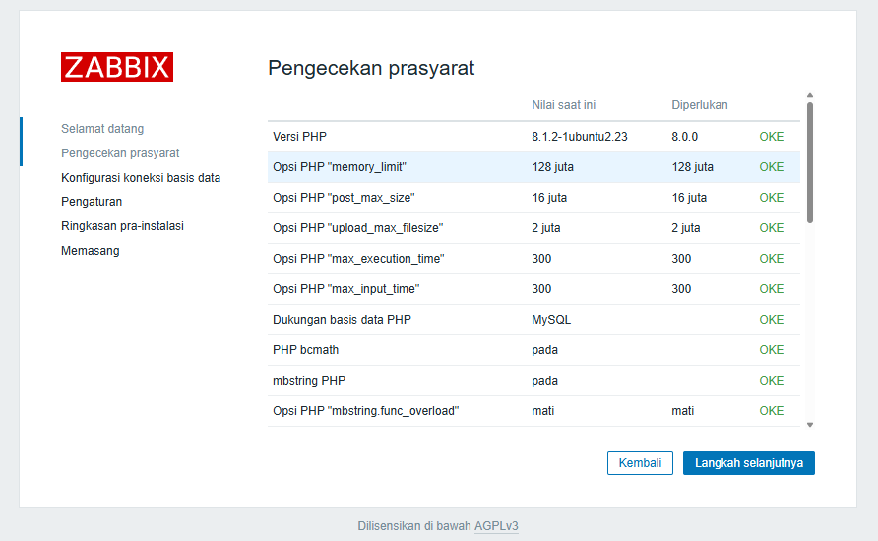

17. Sesuaikan database name, user, dan passwordnya, lalu klik next step
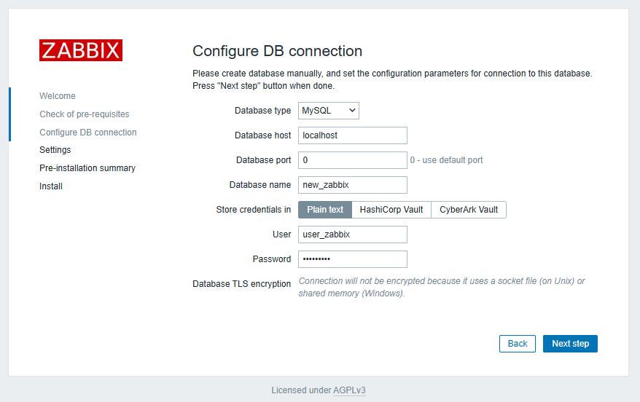
18. Masukkan Zabbix server name, lalu atur default time zone
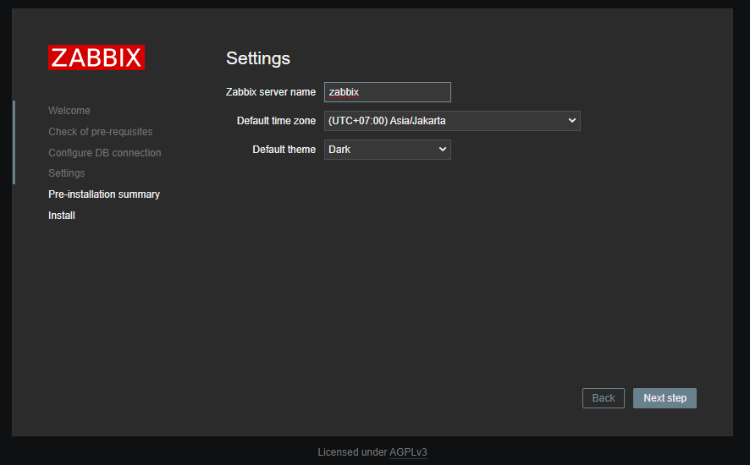

19. Selanjutnya klik next step
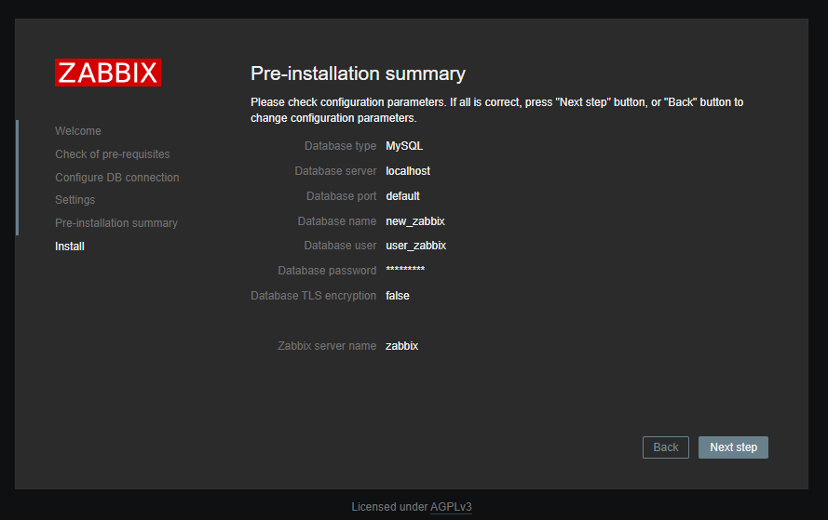
20. Jika sudah berhasil tampilannya akan seperti ini
